1. PHP异常处理

Try{

}catch(Exception $e){

}finally{

}

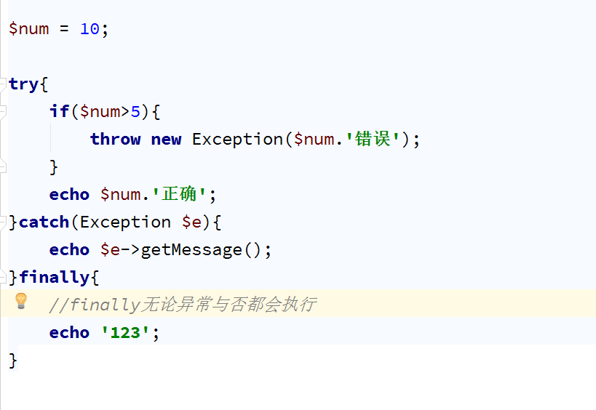

PS:如果想让循环在异常后继续执行,则将try catch放在循环内,如果想跳出,则讲循环放在try catch内

